МІНІСТЕРСТВО ОСВІТИ І НАУКИ УКРАЇНИ

НАЦІОНАЛЬНИЙ УНІВЕРСИТЕТ «ЛЬВІВСЬКА ПОЛІТЕХНІКА»



Лабораторна робота №5

З дисципліни

“Чисельні методи ”

*Виконав:*

*студент групи ІР-25*

*Трощук Тарас*

*Прийняла/в:*

*Дзелендзяк У.Ю.*

*Львів - 2024*

**Лабораторна робота № 5**

Варіант 21

**Завдання:**

Варiант 21  
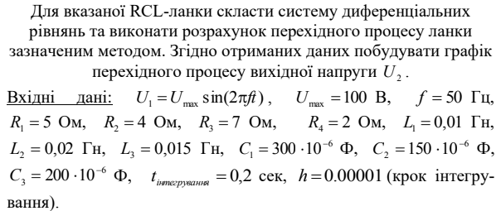

Модифікований метод Ейлера

**Розв’язок:**

import numpy as np

import matplotlib.pyplot as plt

R1 = 5

R2 = 4

L1 = 0.01

C1 = 300e-6

C2 = 150e-6

U_max = 100

f = 50

t_end = 0.2

h = 0.00001

n_steps = int(t_end / h)

t = np.linspace(0, t_end, n_steps)

I1 = np.zeros(n_steps)

I2 = np.zeros(n_steps)

U2 = np.zeros(n_steps)

Uc1 = np.zeros(n_steps)

def u1(t):

return U_max * np.sin(2 * np.pi * f * t)

for i in range(1, n_steps):

U1 = u1(t[i-1])

dI1_dt = (U1 - Uc1[i-1] - I1[i-1] * R1) / L1

dI2_dt = (U2[i-1] - I2[i-1] * R2) / L1

dU2_dt = (I1[i-1] - I2[i-1]) / C2

dUc1_dt = I1[i-1] / C1

I1_temp = I1[i-1] + h * dI1_dt

I2_temp = I2[i-1] + h * dI2_dt

U2_temp = U2[i-1] + h * dU2_dt

Uc1_temp = Uc1[i-1] + h * dUc1_dt

U1_next = u1(t[i])

dI1_dt_next = (U1_next - Uc1_temp - I1_temp * R1) / L1

dI2_dt_next = (U2_temp - I2_temp * R2) / L1

dU2_dt_next = (I1_temp - I2_temp) / C2

dUc1_dt_next = I1_temp / C1

I1[i] = I1[i-1] + (h / 2) * (dI1_dt + dI1_dt_next)

I2[i] = I2[i-1] + (h / 2) * (dI2_dt + dI2_dt_next)

U2[i] = U2[i-1] + (h / 2) * (dU2_dt + dU2_dt_next)

Uc1[i] = Uc1[i-1] + (h / 2) * (dUc1_dt + dUc1_dt_next)

plt.figure(figsize=(10, 6))

plt.plot(t, U2, label='U2 (C2)', color='blue')

#plt.plot(t, Uc1, label='Uc1 (C1)', color='red')

plt.xlabel('Time (s)')

plt.ylabel('U (v)')

plt.title('U(t)')

plt.grid(True)

plt.legend()

plt.show()

**Результат:**

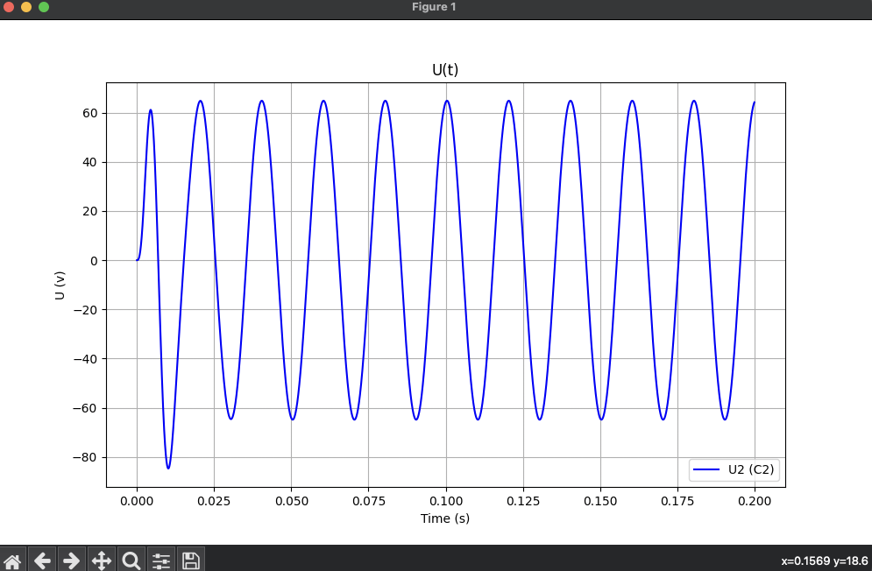

**Висновок:**

Під час виконання даної лабораторної роботи було опрацьовано модифікований метод Ейлера. А також написано код для імплементації даного алгоритму мовою програмування Python.